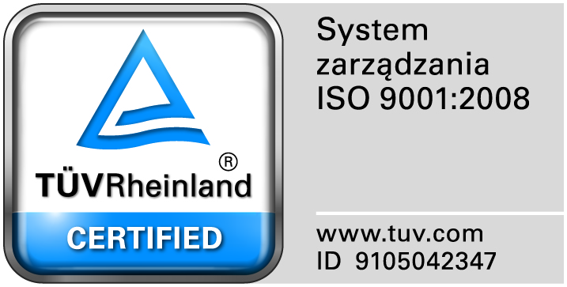
Zamojski Szpital Niepubliczny Sp. z o.o.

22-400 Zamość. ul. Peowiaków 1
www.szpital.com.pl e-mail: zamosc@szpital.com.pl
tel. 84 677-50-00, fax 84 638-51-45

Zamość 2016-04-07

Do Wszystkich Wykonawców

Dot: Przetargu nieograniczonego nr 4/PN/16 na dostawę leków uzupełniających do Apteki.

WYJAŚNIENIA ZWIĄZANE Z TREŚCIĄ SIWZ

Działając zgodnie z art. 38 ust. 2 ustawy Prawo zamówień publicznych (tj. Dz. U. z 2013 r. poz. 907 z późn. zm.), w związku z pytaniami dotyczącymi treści Specyfikacji Istotnych Warunków Zamówienia – Zamawiający przesyła treść pytań nadesłanych do w/w postępowania wraz z odpowiedziami.

Pytania i odpowiedzi:
Pytanie 1. Dotyczy zadania nr 2 poz. 3
Czy Zamawiający w zadaniu nr 2 w poz. 3 miał na myśli lek Asmenol w dawce 10mg x 28 tabl.?
Odpowiedź: TAK.

